Муниципальное казенное общеобразовательное учреждение
«Кузнецовская основная общеобразовательная школа»

Проект программы
самостоятельно-инициируемых мероприятий школьниками
в рамках реализации проекта:
«Будь здоров»
(АПРЕЛЬ 2023 года)

Учитель: Сморжок И.С.

План самостоятельно – инициируемых мероприятий за АПРЕЛЬ 2023 г.

№ | Название мероприятия/события | Примерное содержание | Участники (для кого?)
 | Беседа посвященная Всемирному дню здоровья | В начале мероприятия ребята немного размялись, в этом им помогла зарядка. Затем была проведена беседа о значении физкультуры и спорта здоровья человека, о полезной и вредной пище, о правилах личной гигиены, о витаминах с грядки и фруктового сада.  В завершении мероприятия, ребята узнали рецепты здорового образа жизни и пришли к выводу что, "Здоровым быть здорово!" | 7 класс, для 3-9 класса | https://vk.com/publicbudzdorovkoosh?w=wall-216500137_103 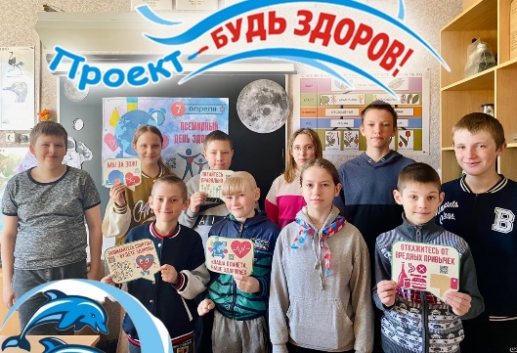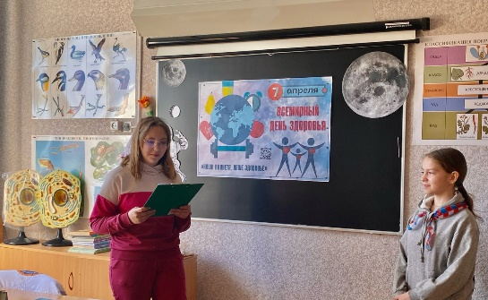
 | ФОТОЗОНА НА «ДЕНЬ КОСМОНАВТИКИ» | В Кузнецовской школе прошли мероприятия, посвященные первому полету человека в космос. Чтобы поддержать атмосферу празднования Дня космонавтики, участники #ПроектБудьЗдоров оформили в своём классе “космическую” фотозону "Я и Космос", где можно устроить фотосессию и почувствовать себя космонавтом | 7 класс, для всех посетителей, работников и учащихся школы | 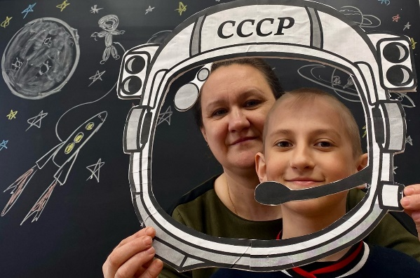  https://vk.com/publicbudzdorovkoosh?w=wall-216500137_104
 | Субботник у памятника павшим односельчанами в годы Великой Отечественной войны | Участники #ПроектБудьЗдоров с социальным портретом МБУК «КЦК и БО» навели порядок у памятника павшим односельчанами в годы Великой Отечественной войны вокруг старого ДК и территорию рядом с дорогой.  Ребята призвали также 5 и 6 класс поучаствовать в субботнике, некоторые ребята откликнулись. | 7 класс, для жителей деревни Кузнецово. | 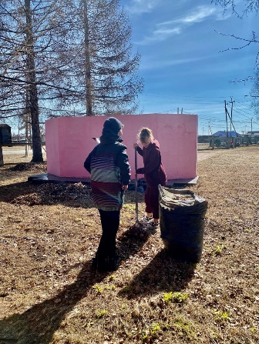  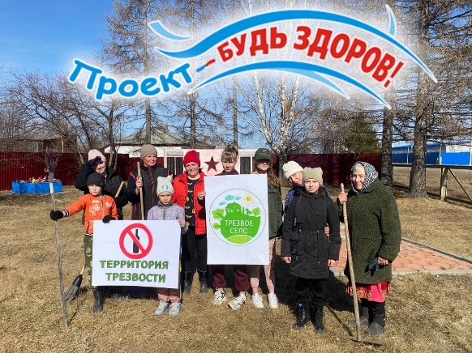  https://vk.com/publicbudzdorovkoosh?w=wall-216500137_105
 | Весенняя неделя добра | Учащиеся 7 класса оказали помощь в уборке придомовых территорий одиноким пенсионерам нашей деревни | 7 класс, для пожилых жителей деревни | 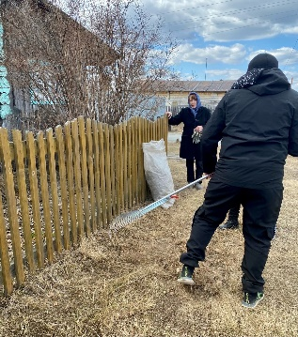  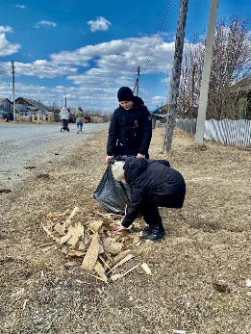  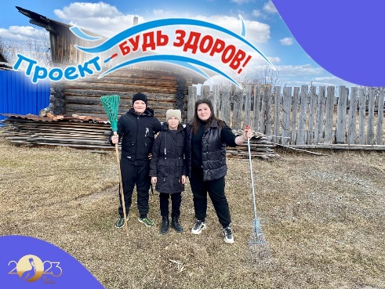  https://vk.com/publicbudzdorovkoosh?w=wall-216500137_108
 | Акция «Берегите лес от пожаров» | Участники #ПооектБудьЗдоров разместили информационные плакаты в школе с соблюдениями правил пожарной безопасности в лесу, которые предоставила ГБУ СО «Уральская база авиационной охраны лесов» | 7 класс, для учащихся | 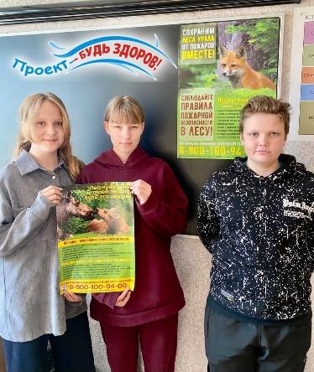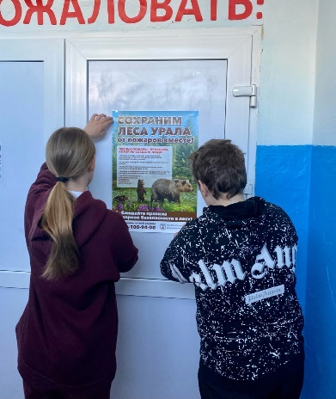  https://vk.com/publicbudzdorovkoosh?w=wall-216500137_107
 | «ФОТОЗОНА «ПЛАНЕТА ЗЕМЛЯ, ГДЕ ЖИВУ Я» | 20 апреля участники #ПроектБудьЗдоров совместно с педагогом - организатором оформили тематическую фотозону к этому важному дню в классе биологии | 7 класс, для учащихся | 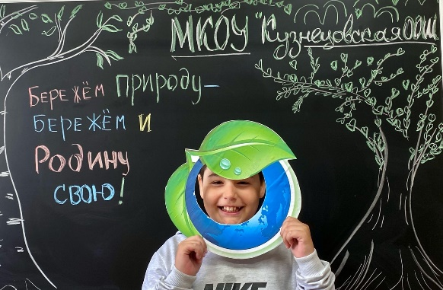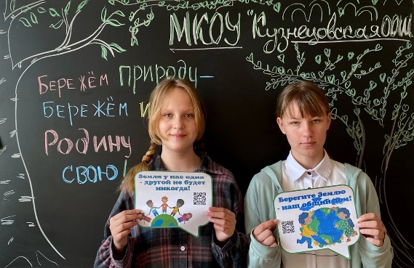  https://vk.com/publicbudzdorovkoosh?w=wall-216500137_109
 | Акция «Георгиевская ленточка» | Стартовала акция, ежегодно объединяющая миллионы людей. В преддверии Дня Победы участники #ПроектБудьЗдоров начали раздавать Георгиевские ленточки Связь поколений, символ Великого подвига и героизма тех, кто спас мир от фашистских захватчиков. | 7 класс, для всех посетителей, работников и учащихся школы | 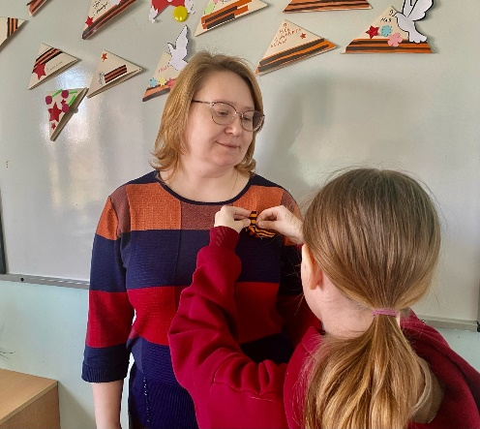  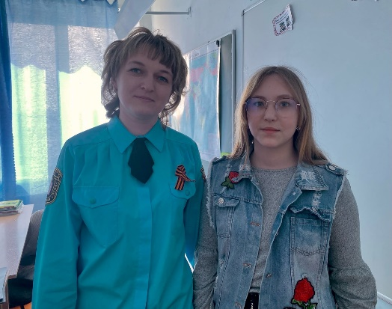  https://vk.com/publicbudzdorovkoosh?w=wall-216500137_110

